Приложение №2
к Договору безвозмездного оказания услуг
от «___» _______________ 2025 г. № ____
Сведения о поступивших в приют для животных
животных без владельцев и животных, от права собственности на которых владельцы отказались,
в информационно-телекоммуникационной сети «Интернет»

Фото | Дата отлова | Населенный пункт и адрес отлова | Вид,  пол,  порода | Прибли-зительный возраст | Окрас, характерис-тика волосяного покрова | Наличие ошейника (шлейки), одежды, клетки, переноски, иного транспор-тировоч-ного устройства | Особые отметины и приметы | Наличие / отсутст-вие стерили-зации / кастра-ции | Физическое состояние животного, особенности походки, передвижения, в том числе вследствие травм | Присвоенный идентификационный номер при маркировании  и чипировании | Дата и причина выбытия животного из приюта
1 | 2 | 3 | 4 | 5 | 6 | 7 | 8 | 9 | 10 | 11 | 12
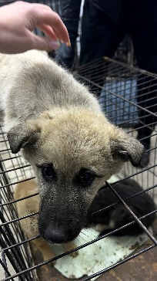 | 18.03.2025г. | Челябинский ГО, Троицкий тракт 17 | Собака,  кобель,  б\п | 3м | песочный | Нет | Вес 6 кг; высота в холке 30 см | Нет | Удовлетворительное | Бирка №  Чип 900233000489056  Дело №139  Карточка учета № 1 | 12.05.2025 ПМО
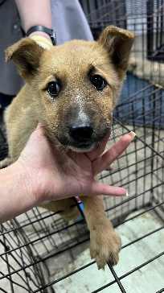 | 18.03.2025г. | Челябинский ГО, Троицкий тракт 17 | Собака,  кобель,  б\п | 3м | рыжий | Нет | Вес 6 кг; высота в холке 30 см | Нет | Удовлетворительное | Бирка №  Чип 900233000489060  Дело №139  Карточка учета № 2 | 12.05.2025 ПМО
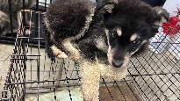 | 18.03.2025г. | Челябинский ГО, Троицкий тракт 17 | Собака,  кобель,  б\п | 3м | Черно-серый | Нет | Вес 6 кг; высота в холке 30 см | Нет | Удовлетворительное | Бирка №  Чип 900233000489039  Дело №139  Карточка учета № 3 | 25.03.2025  СМЕРТЬ
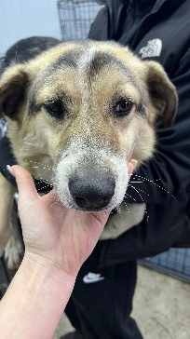 | 18.03.2025г. | Челябинский ГО, Заслонова 14а | Собака,  кобель,  б\п | 6л | Черно-серый | Нет | Вес 24 кг; высота в холке 40 см | Нет | Удовлетворительное | Бирка №  Чип 9002330045517750  Дело №139  Карточка учета № 4 | 31.03.2025 ПМО
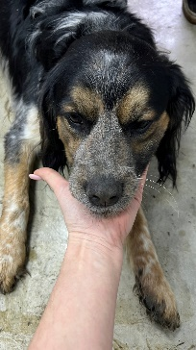 | 18.03.2025г. | Челябинский ГО, 9-й Бульварный пер. 4 | Собака,  кобель,  б\п | 2г | Черно-рыжий (пегий) | Нет | Вес 19 кг; высота в холке 38 см | Нет | Удовлетворительное | Бирка №  Чип 900233000489063  Дело №139  Карточка учета № 5 | 19.03.2025 ПВ
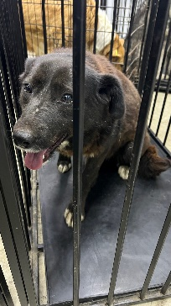 | 18.03.2025г. | Челябинский ГО, 1-я Томинская 1 корп 2 | Собака,  сука,  б\п | 1г | черный | Нет | Вес 21 кг; высота в холке 40 см | Нет | Удовлетворительное | Бирка №  Чип 900233000489062  Дело №139  Карточка учета № 6 | 08.04.2025 АП

